

《计算机视觉》
实验报告

（实验七）

学院名称 | ： | 数据科学与计算机学院
专业（班级） | ： | 16软件工程二（3）班
学生姓名 | ： | 李佳铭
学号 |  | 16340115
时间 | ： | 2018 | 年 | 12 | 月 | 18 | 日

 |  |  | 成绩 | :
实验六 | ： | 图像分割与Adaboost

      - 实验目的
学习图像分割和Adaboost技术。

      - 实验内容
1、
输入图像：
普通 A4 打印纸，上面可能有手写笔记或者打印内容，但是拍照时可能角度不正。（数据采用作业3的数据）
输出：
已经矫正好的标准普通 A4纸（长宽比为A4纸的比例），并裁掉无用的其他内容，只保留完整A 4 纸张.
只能采用图像分割的办法获取A4纸的边缘, 并对A4纸做矫正. 并对比前面用Canny算子获取图像边缘的算法, 分析两者的优劣.

2、
用Adaboost实现手写体数字的检测器；然后针对测试数据进行测试；
说明：
(1) Adaboost训练和测试算法可以用C++、Opencv或者Python的相关代码；
(2) 手写体的检测和识别相关的训练数据为：
Dataset: http://yann.lecun.com/exdb/mnist/
链接还有相关的测试数据，请根据网页说明使用。
(3) 用户自己在A4纸上书写单个数字做识别。

      - 实验与测试环境
Visual Studio 2017, cimg库，python 3.5

      - 实验过程与结果
第一部分：
- Kmeans图像聚类做图像分割
聚类主要采取了r,g,b作为聚类的特征。其实曾经试过加入坐标和方差，但是效果比较差。
- 随机初始化
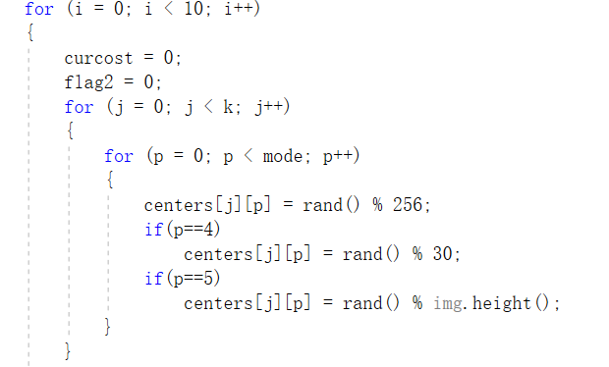
- 聚类主算法
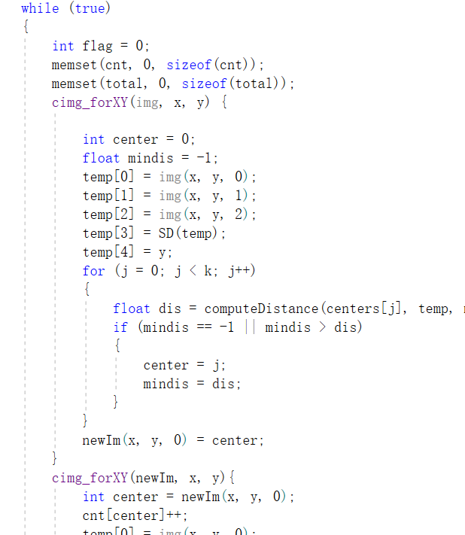
- 计算代价函数，取十次中代价最小的聚类中心分配方式。
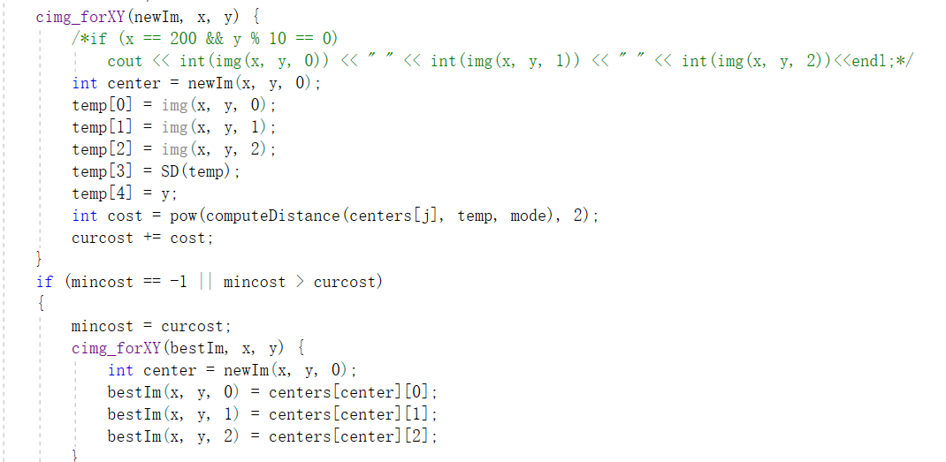
聚类结果：
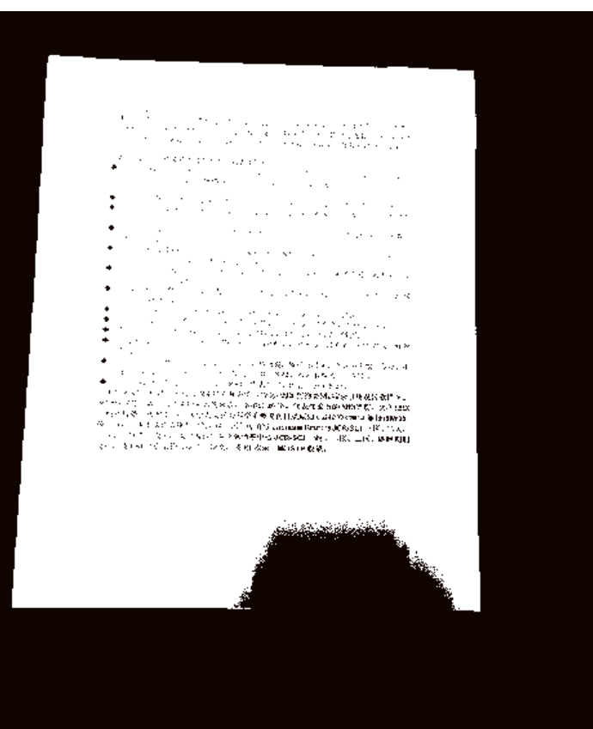

- 根据聚类结果取边缘图:
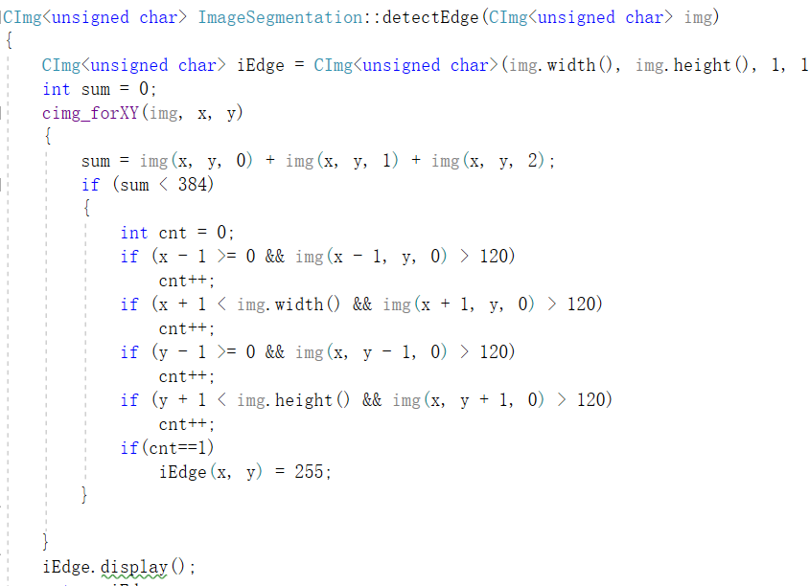
结果：
因为边缘较细，所以没有完全显示
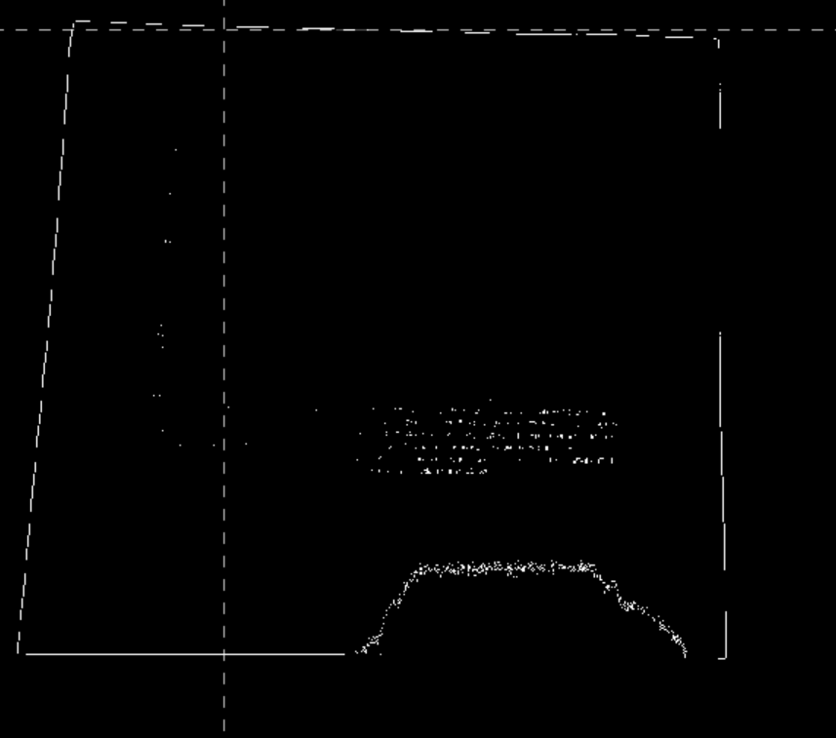
对比canny:
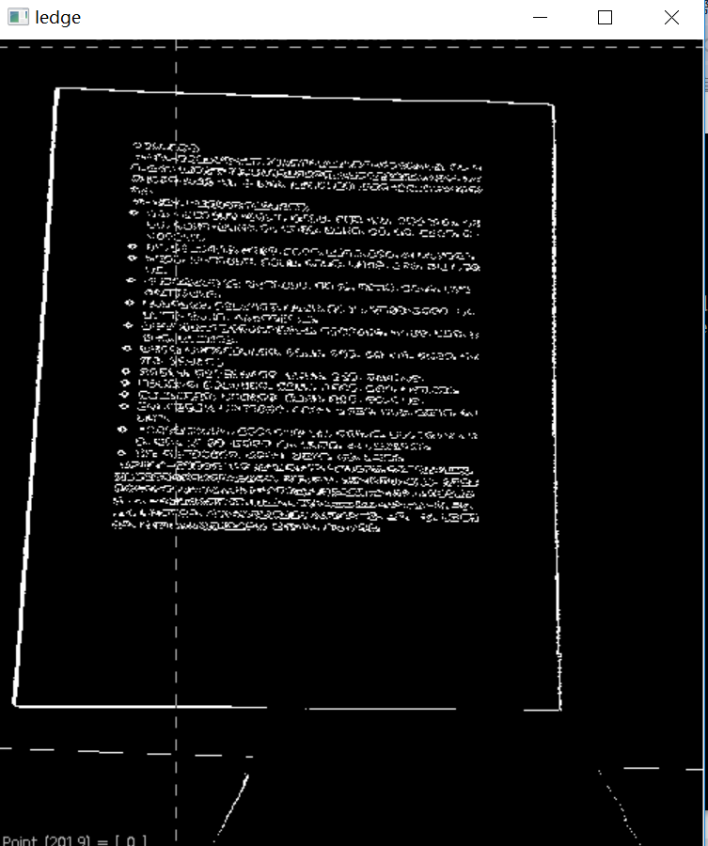
聚类的噪声小一些，但是总的来说，还是canny更为准确。

- 霍夫变换计算角点
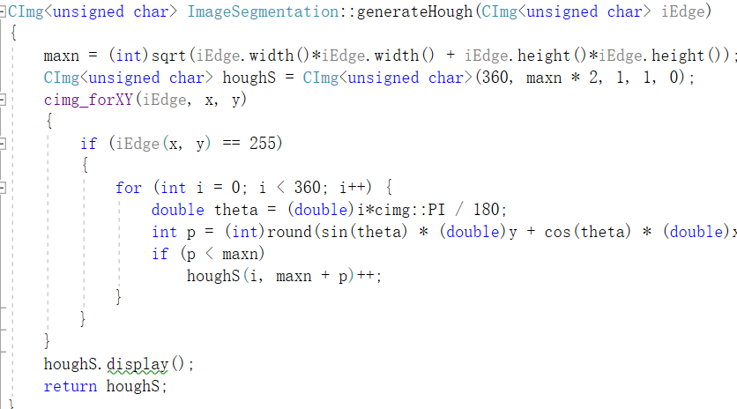
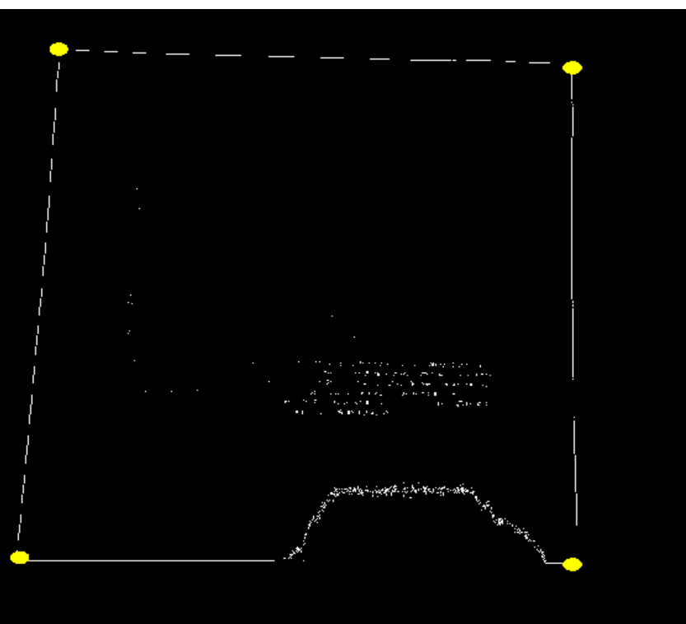
- 仿射变换映射图片
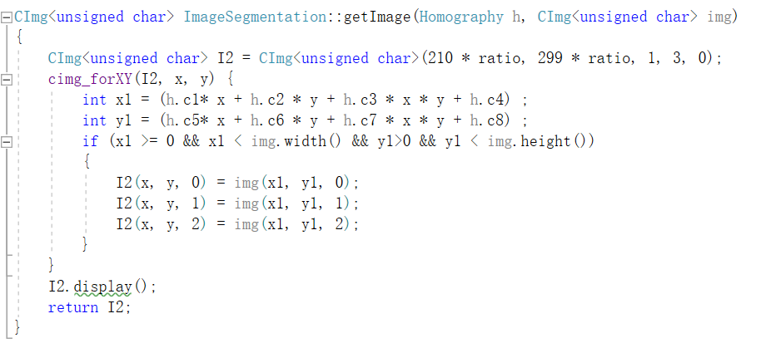

结果：
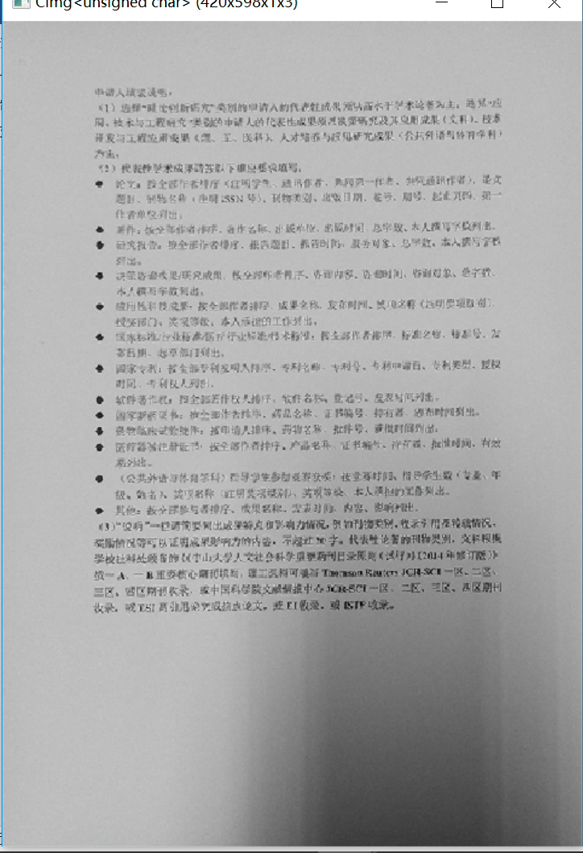

第二部分：
Adaboost
数据读取：
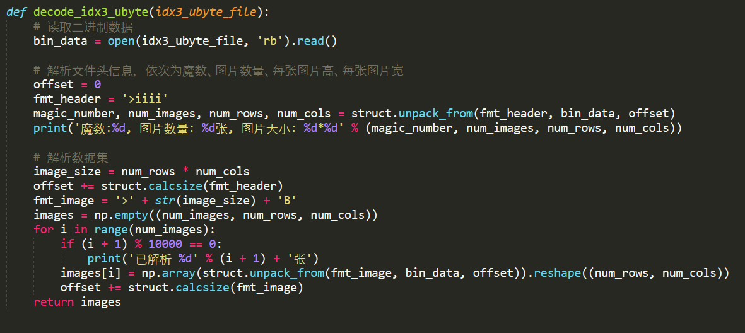
训练及测试：
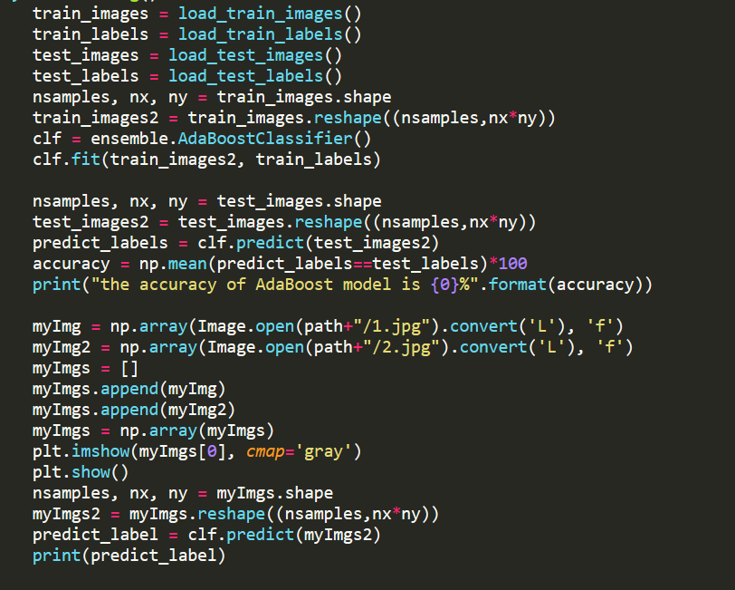
结果：
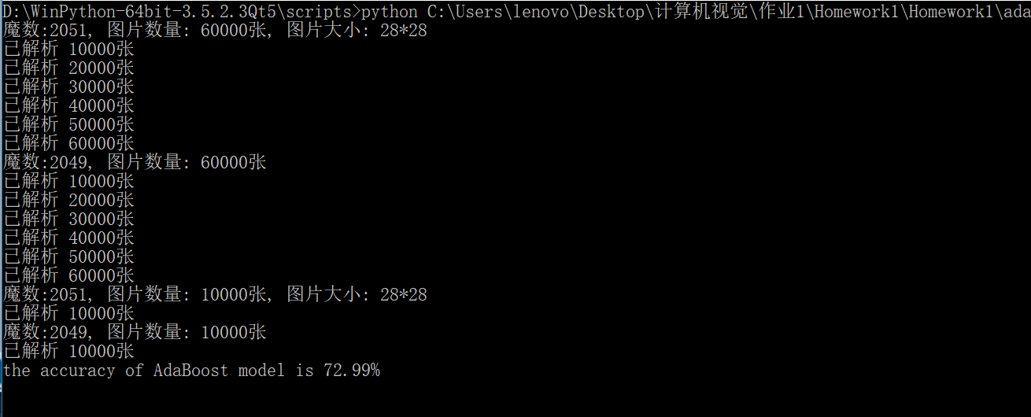
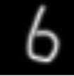
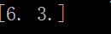
      - 实验心得
本次实验实现了图像分割和adaboost手写体分类。图像分割用到了很多知识，除了Kmeans，还有霍夫变换和仿射变换。只基于RGB值的Kmeans算法有一些弱点。比如，无法识别较暗的区域。为了解决这个问题，我尝试了方差，位置的因素，但效果都不是很好。Adaboost本身的准确度只有73%，我感觉这个问题主要是因为采用弱分类器不强。

